- 检测设备：高分辨质谱仪Thermo Scientific Orbitrap Exploris 480
- 主要提供以下技术服务：
  - 蛋白胶条鉴定
利用聚丙烯酰胺凝胶电泳（SDS-PAGE）分离蛋白质混合物，收集目的蛋白质条带，经胶内酶解后，利用质谱二级质谱的离子峰分布来鉴定样品中的肽段，通过uniprot数据库/已知序列比进而鉴定蛋白种类。
  - Co-IP样品中蛋白鉴定
类似胶条蛋白鉴定，若送样磁珠样本，结果交付时间会略微延长。
  - 修饰鉴定
不通过磁珠富集，直接对样本中蛋白修饰位点进行搜库比对，可检索常规修饰位点，若有特殊修饰需要鉴定，请准确提供该序列修饰前后单同位素分子量变化（精确到小数点后四位）
- 送样要求：
样品类型 | 送样要求
考染胶条 | 条带肉眼可见；样品胶体积尽量不超过20平方毫米，尽量不切没蛋白条带的多余胶
银染胶条 | 条带肉眼可见；因银染相对更灵敏，可重复多跑几个泳道将目的条带切下，合并为一个样本；样品胶体积尽量控制不要太大
磁珠 | 吸去上清，干燥保存于Ep管内
溶液 | 样品不能含有 SDS、TritonX-100、NP-40、PEG、Tween-20、甘油和CHAPS等去污剂（会抑制目的蛋白的信号）。
细胞 | 去上清后置于1.5mL Ep管中，液氮速冻，细胞数量为1e6左右最佳
数据库 | 所送样品所属的蛋白库要在 uniprot.org 或者 NCBI 上面能搜索到，或者自己提供正确格式的蛋白库文件。
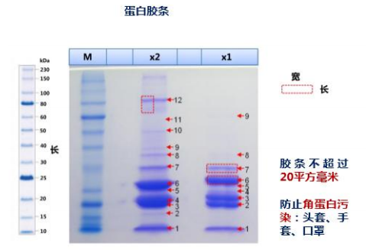
- 胶样品（SDS-PAGE）制样注意事项

- 准备样品过程中要带上头套、手套、口罩，注意减少角蛋白污染。
- 考染样品脱色时，先用脱色液脱色至空白胶位置基本澄清透明；然后，换超纯水浸泡1h左右，使胶浸泡至膨胀到染色时的大小，即可进行切胶。（切胶的刀片最好选用手术刀片；不宜使用生锈的刀片切胶）。
- 为减少样品损失，切胶时请务必去掉非目的条带部分，防止引入杂蛋白影响鉴定效果。
- 切胶时请尽量避免条带间的交叉污染。
- 若需要对整个泳道蛋白进行鉴定，请在跑胶时无需完全跑开，将样品跑至分离胶下1cm即可，如下图所示。
